TECNOLOGIA CUARTOS A Y B (SEMANA DEL 28/09 l 02 /10)
Objetivo de la clase: Elaborar un modelo de las capas de la Tierra.

Observa.
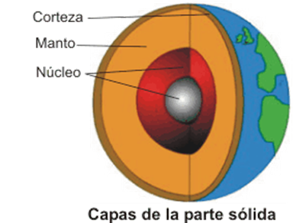
Modela con Plasticina las capas de la tierra.(Puedes usar una pelota de plumavit)
También puedes dibujarla.

Nota: Enviar foto
Guardar en carpeta.

(SEMANA DEL 05/10 AL 09/10)
TECNOLOGÍA CUARTOS A Y B
Objetivo de la clase: Identificar elementos para confeccionar casa resistente a los temblores..
Chile es uno de los países más sísmicos del mundo, y por esto debemos tomar las medidas necesarias en caso de que un sismo de gran magnitud nos afecte.
Observa.
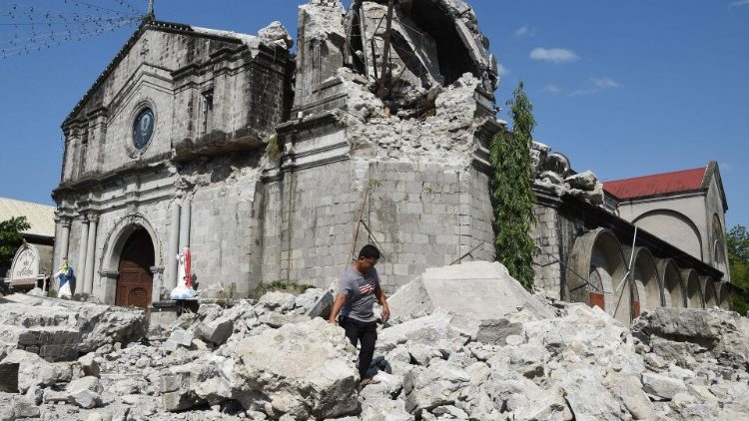
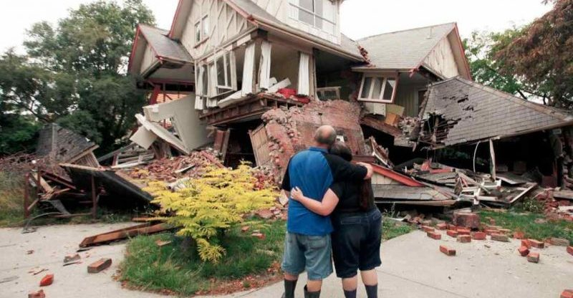
Piensa y responde:
Si tuvieses que construir una casa resistente a los sismos.
¿De qué material la construirías?
¿Cómo sería ¿
Realiza el modelo de la casa con material reciclado.
También puedes hacer un dibujo.

Nota: Enviar foto
Guardar en carpeta.

